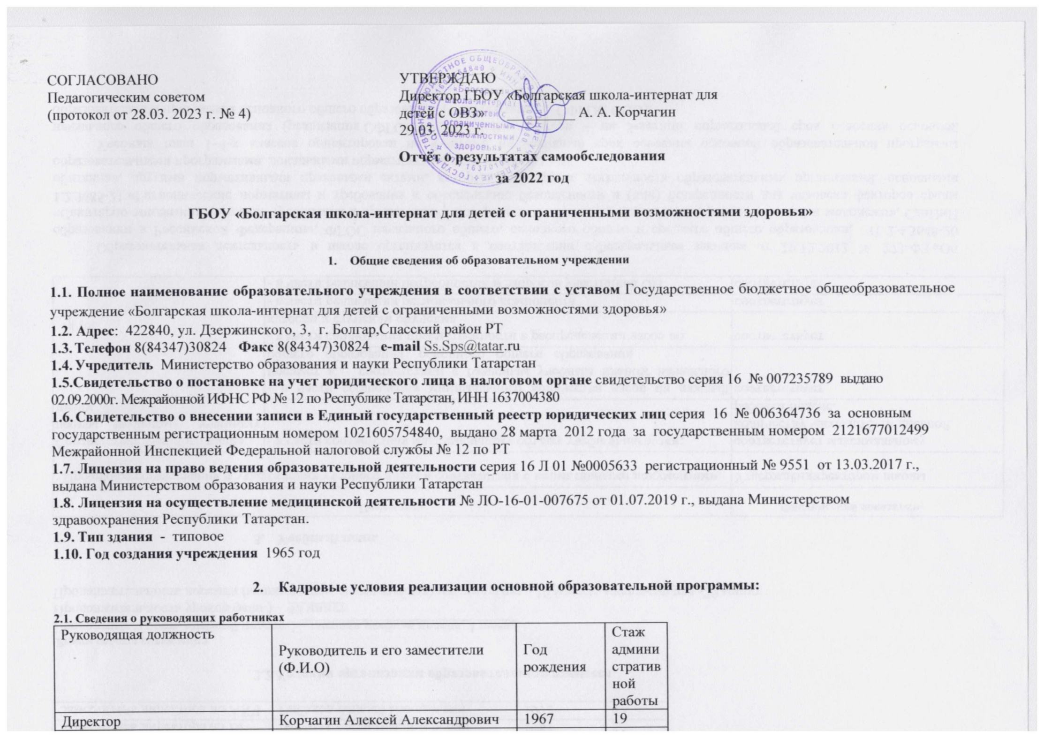

  - Условия организации образовательного процесса

Режим работы учреждения
Продолжительность учебной недели 5 - дневная учебная неделя, 1 смена
Продолжительность уроков (мин.) 40 минут
Продолжительность перемен (минимальная, максимальная) минимальная - 10 минут; максимальная -20 минут

- Учебный план.

Показатель |  | Фактический показатель
Процедура согласования и утверждения учебного плана в соответствии с нормативными документами. |  | Утверждёндиректором школы
Соответствие учебного плана школы базисному учебному плану | - в части соответствия максимальному объёму учебной нагрузки; | соответствует максимальному количеству часов по 5-ти дневной рабочей неделе.
 | - в части соблюдения минимального количества часов на каждый предмет в соответствии с базисным учебным планом начального общего образования, основного общего образования | соответствует
 | - в части соблюдения преемственности в распределении часов по классам и ступеням обучения | соответствует
 | - в части реализации регионального компонента | соответствует
 | - в части реализации потребностей и запросов участников ОП | соответствует

Образовательная деятельность в школе организуется в соответствии с Федеральным законом от 29.12.2012 № 273-ФЗ «Об образовании в Российской Федерации», ФГОС начального общего, основного общего и среднего общего образования, СП 2.4.3648-20 «Санитарно-эпидемиологические требования к организациям воспитания и обучения, отдыха и оздоровления детей и молодежи», СанПиН 1.2.3685-21 «Гигиенические нормативы и требования к обеспечению безопасности и (или) безвредности для человека факторов среды обитания», другими нормативными правовыми актами, которые регулируют деятельность образовательных организаций, основными образовательными программами, локальными нормативными актами школы.
Учебный план 1–4-х классов ориентирован на 4-летний нормативный срок освоения основной образовательной программы начального общего образования (реализация СФГОС НОО), 5–9-х классов – на 5-летний нормативный срок освоения основной образовательной программы основного общего образования (7 кл. реализация СФГОС ООО).

Качество подготовки обучающихся и выпускников

Предмет | Учебный год | Сдавали | «5» | «4» | «3» | «2» | % усп | % кач | Ср. бал | ФИО учителя
Столярное дело | 2019-2020 | 13 | 6 | 4 | 3 | 0 | 100% | 76,9% | 4,23 | Купоросов Н. Н.
Столярное дело | 2020-2021 | 11 | 3 | 7 | 1 | 0 | 100% | 90,9% | 4,18 | Купоросов Н. Н.
Столярное дело | 2021-2022 | 9 | 4 | 4 | 1 | 0 | 100% | 88.89% | 4,33 | Купоросов Н. Н.
Швейное дело | 2019-2020 | 2 | 0 | 1 | 1 | 0 | 100% | 50% | 3,5 | Марянина М. В.
Швейное дело | 2020-2021 | 11 | 2 | 5 | 4 | 0 | 100% | 63,6% | 3,82 | Марянина М. В.
Швейное дело | 2021-2022 | 5 | 2 | 1 | 2 | 0 | 100% | 60,0% | 4,0 | Марянина М. В.
Сельскохозяйственный труд | 2019-2020 | 15 | 6 | 5 | 4 | 0 | 100% | 73,33% | 4,13 | Лихачёва Л. А.
Сельскохозяйственный труд | 2020-2021 | 21 | 15 | 5 | 1 | 0 | 100% | 95,2% | 4,67 | Лихачёва Л. А.
Сельскохозяйственный труд | 2021-2022 | 14 | 6 | 5 | 3 | 0 | 100% | 78.57% | 4,21 | Лихачёва Л. А.

4. План УВР, анализ 2022 г.

Показатель |  | Фактический показатель (указать, в каком пункте образовательной программы отражен)
Соответствие реализуемых основных образовательных программ виду образовательного учреждения: | -реализуемая основная образовательная программа регламентирует особенности организационно-педагогических условий и содержание деятельности школы | Да
 | -реализуемая основная образовательная программа соответствует виду образовательного учреждения | Соответствует
 | - реализуемая основная образовательная программа прошла процедуру согласования и утверждения в соответствии с уставом школы. | Утверждена директором школы.
Преемственность основных образовательных программ начального общего и основного общего образования | - соблюдена преемственность основных образовательных программ начального общего и основного общего образования. | Да
Требования к структуре основной образовательной программы начального общего образования и основного общего образования | - соблюдены требования к структуре основной образовательной программы начального общего и основного общего образования | Да
 | - выполнены требования к структуре по внеурочной деятельности на 1-2 ступени общего образования по направлениям развития личности:  спортивно-оздоровительное; духовно-нравственное; социальное; общеинтеллектуальное; общекультурное. | Да
Требования к результатам освоения основной образовательной программы начального общего образования и основного общего образования | -определены требования к результатам освоения основной образовательной программы начального общего образования и основного общего образования | Да
Требования к условиям реализации основной образовательной программы начального общего образования и основного общего образования | - определены требования к условиям реализации основной образовательной программы начального общего образования и основного общего образования:  - кадровым;  - финансовым;  - материально-техническим;  - иным (информационно-образовательная среда, учебно-методическое обеспечение). | Да
Цели основной образовательной программы начального общего и основного общего образования | - отражена специфика образовательной программы школы | Да
Адресность основной образовательной программы начального общего и основного общего образования | - учтены потребности и запросы участников образовательного процесса; | Да

Рабочие программы учебных предметов

Показатель |  | Фактический показатель
Наличие рабочих программ учебных предметов и их соответствие используемым примерным программам для специальных (коррекционных) учрежденийVIII вида |  | Соответствует
Соответствие рабочих программ учебных предметов | - порядку разработки рабочих программ в соответствии с локальным актом, регламентирующим данный порядок; | Соответствует
Соответствие рабочих программ учебных предметов | - структуре рабочей программы; | Соответствует
Соответствие рабочих программ учебных предметов | - целям и задачам основной образовательной программы школы. | Соответствует
Реализация рабочих программ в соответствии с учебными планами и графиком учебного процесса (% от общего объема) |  | 100

Расписание учебных занятий

Процедура согласования и утверждения расписания учебных занятий в соответствии с нормативными документами |  | Утверждено директором школы
Соответствие расписания занятий режиму работы школы, Уставу школы, требованиям СанПиН |  | Да
Расписание занятий предусматривает | на первой ступени обучения чередование основных предметов с уроками музыки, ИЗО, труда, физкультуры | Да
Расписание занятий предусматривает | на второй ступени обучения чередование предметов естественно- математического и гуманитарного циклов | Да
Расписание занятий предусматривает | дневную и недельную работоспособность обучающихся | Да
Расписание занятий предусматривает | для обучающихся 5-9 классов сдвоенные уроки только для проведения уроков труда | Да
Расписание занятий предусматривает | - продолжительность перемен между уроками составляет не менее 10 минут, большой перемены (после 5 урока) - 20 минут | Да (все перемены по 10 минут и две перемены 20 минут)
Соответствие расписания занятий учебному плану в части: | - наименования учебных предметов и факультативных курсов; | Да
Соответствие расписания занятий учебному плану в части: | - количества часов в расписании занятий и учебном плане; | Да
Соответствие расписания занятий учебному плану в части: | - соблюдения предельно допустимой учебной нагрузки и объема времени, отведенного учебным планом школы для изучения учебных предметов; | Да
Соответствие расписания занятий учебному плану в части: | - реализации индивидуальных учебных планов. | Да

Организация методической деятельности по профилю реализуемых образовательных программ

Показатель |  | Фактический показатель
Локальные акты, регламентирующие методическую деятельность. |  | Имеются
Наличие диагностики по выявлению потребностей педагогических кадров, профессиональных возможностей. |  | Имеется
План методической работы школы. | - наличие плана методической работы; | Есть
План методической работы школы. | - план методической работы составлен на основе анализа деятельности учреждения за истекший период; | Да
План методической работы школы. | - план методической работы обеспечивает непрерывность профессионального развития педагогических работников, реализует компетенцию образовательного учреждения по использованию и совершенствованию методик образовательного процесса и образовательных технологий. | Указать раздел плана, в котором отражен данный показатель  раздел 4 (1) плана УВР
План методической работы школы. | - определены формы организации образовательного процесса, чередование урочной и внеурочной деятельности в рамках реализации основной образовательной программы начального и основного общего образования; | Да
Методические объединения учителей | - наличие в школе методических объединений, удовлетворяющих запросы учителей по совершенствованию научно-методической подготовки; | МО воспитателей;  МО учителей олигофренопедагогов;  МО учителей технологии;  МО классных руководителей.
Методические объединения учителей | - обеспечение системы непрерывного образования педагогических кадров; | Да
Самообразование педагогических работников школы | - наличие диагностики педагогических затруднений, с учётом итогов аттестации, психолого-педагогической подготовки, целей и задач основной образовательной программы школы. | Да
Самообразование педагогических работников школы | - формы самообразования. | Дистанционное, изучение методической литературы, взаимопосещение уроков, участие в работе семинаров, работа в Интернет сообществах, посещение образовательных порталов, курсы, обобщение опыта на различных уровнях.

Региональные и городские мероприятия, организованные учреждением.

Наименование мероприятий проведенных на базе ОУ
Концертная программа, посвященная Дню пожилого человека «Нам года не беда»
Концертная программа, посвященная Дню Победы «Живем, чтобы помнить»
Концертная программа, посвященная 23 февраля
Концертная программа, посвященная 8 марта
Республиканские педагогические чтения для учителей-дефектологов, психологов и логопедов коррекционных школ «Инновационные и традиционные методы обучения детей с ментальными нарушениями в процессе реализация национального проекта «Образования» («Доброшкола»)
Районная электронная доска почета педагогов (совещание)
Районный семинар - практикум для заместителей директоров по УМР «Организация работы с детьми с ОВЗ, реализация адаптированных образовательных программ»

Участие в конкурсах различного уровня

Всероссийский уровень - 7 Региональный уровень - 35 Районный уровень - 121

Наименование мероприятия
Лыжня Татарстана 2022
Кросс Татарстана 2022
Чемпионат и Первенство Республики Татарстан по лыжным гонкам в г. Мамадыш
Республиканский конкурс «Мелодия весны 2022» в рамках года родного языка и народного единства
Всероссийский конкурс талантов и творчества для детей с инвалидностью, детей с ограниченными возможностями здоровья и педагогов, работающих с данной категорией детей «Я Могу! Творчество без границ»
Грант «Лучший педагог общеобразовательного учреждения для детей с ограниченными возможностями здоровья» Кузяева С.Е., Шитов С.В.
Муниципальный этап Национального детского фестиваля народного творчества «Без Бергә»
Зональный этап Национального детского фестиваля народного творчества «Без Бергә»
Республиканский конкурс «Дорога БЕЗ опасности»
VIII Национального чемпионата по профессиональному мастерству среди инвалидов и лиц с ограниченными возможностями здоровья «Абилимпикс», компетенция «Клининг», категория «Школьник»
Республиканского этапа VIII Национального чемпионата по профессиональному мастерству среди инвалидов и лиц с ограниченными возможностями здоровья «Абилимпикс», компетенция «Художественное вышивание», категория «Школьник»
Республиканский этап VIII Национального чемпионата по профессиональному мастерству среди инвалидов и лиц с ограниченными возможностями здоровья «Абилимпикс», компетенция «Администрирование отеля», категория «Школьник»
Республиканский конкурс декоративно – прикладного творчества «Удивительный мир» для детей с особыми образовательными потребностями

- Успеваемость, качество по школе за 2022 г.

Учебный год: 2021/2022
Школа: Государственное бюджетное общеобразовательное учреждение "Болгарская школа-интернат для детей с ограниченными возможностями здоровья"/«Сәламәтлек мөмкинлекләре чикләнгән балалар өчен Болгар мәктәп-интернаты» ДӘҮЛӘТ БЮДЖЕТ ГОМУМИ БЕЛЕМ УЧРЕЖДЕНИЕСЕ/

Класс/Параллель | Кол-во учащихся | Их них аттестовано | Успеваемость | Качество | 5 (отл) | с одной 4 | 4 и 5 | 3 | с одной 3 | 2 | н/а п | н/а б
2 | 4 | 4 | 100% | 25% |  |  | 1 | 3
3 | 13 | 13 | 100% | 46.15% | 1 |  | 5 | 7
4 | 11 | 11 | 100% | 63.64% |  |  | 7 | 4
2-4 кл. | 28 | 28 | 100% | 50% | 1 |  | 13 | 14
5 | 13 | 13 | 100% | 38.46% |  |  | 5 | 8
6 | 11 | 11 | 100% | 45.45% |  |  | 5 | 6
7А | 10 | 10 | 100% | 70% |  |  | 7 | 3
7Б | 9 | 9 | 100% | 55.56% |  |  | 5 | 4 | 1
итого | 19 | 19 | 100% | 63.16% |  |  | 12 | 7 | 1
8А | 8 | 8 | 100% | 75% |  |  | 6 | 2
8Б | 7 | 7 | 100% | 28.57% |  |  | 2 | 5
итого | 15 | 15 | 100% | 53.33% |  |  | 8 | 7
9 | 14 | 14 | 100% | 50% | 1 | 1 | 6 | 7
5-9 кл. | 72 | 72 | 100% | 51.39% | 1 | 1 | 36 | 35 | 1
2-9 кл. | 100 | 100 | 100% | 51% | 2 | 1 | 49 | 49 | 1

6. Внутришкольный контроль

Все работающие в школе-интернате педагоги имеют специальное педагогическое образование. Все учителя и воспитатели своевременно повышают и подтверждают свой квалификационный разряд в соответствии с планом. Курсы повышения квалификации прошли все педагоги школы в соответствии с перспективным планом повышения квалификации. В начале учебного года проводилось собеседование с каждым педагогом по теме «Наличие учебно - методического обеспечения, знание учебных программ», календарно - тематическое планирование было утверждено на заседаниях МО. В соответствии с планом работы были составлены графики контрольных работ входного и промежуточного контроля, итогового контроля. Велась работа по методическому обеспечению учебного плана: проанализированы содержание, преемственность, подобраны комплекты учебников, соответствующие федеральному компоненту на учебный год. Систематически проводятся с педагогами собеседования по оказанию методической помощи. Кроме того, учителя и воспитатели посещают семинарские занятия, круглые столы, мастер-классы в рамках методических мероприятий района. В коллективе сложилась атмосфера сотрудничества, взаимопонимания, добросердечных отношений. Однако работа по трансляции педагогического опыта ведется не в системе, слабо организовано взаимопосещение уроков. Поэтому следует разработать план по обобщению и распространению педагогического опыта лучших учителей школы.
В ходе работы за 2022 год были выявлены следующие проблемы:
-недостаточно эффективна работа классных руководителей, учителей-предметников по повышению качества образования по отдельным предметам;
-очень низкая мотивация обучения у ряда учащихся школы;
-недостаточное использование учителями на уроках новых педагогических технологий, в связи с чем возникает перегрузка домашним заданием учащихся, снижается мотивация к обучению у учащихся;

Исходя из перечисленных проблем, поставлены следующие задачи внутришкольного контроля на 2022 год:
- осуществление контроля за исполнением законодательства в области образования, нормативных документов органов управления образования разных уровней и решений педсоветов;
- диагностирование состояния УВП, выявления отклонения от запланированного результата в работе коллектива и отдельных его членов, создание обстановки заинтересованности, доверия и совместного творчества «учитель - ученик», «руководитель».
- диагностирование состояния УВП, выявления отклонения от запланированного результата в работе коллектива и отдельных его членов, создание обстановки заинтересованности, доверия и совместного творчества «учитель - ученик», «руководитель».
- формирование у учащихся ответственного и заинтересованного отношения к овладению знаниями, умениями, навыками.
- повышение ответственности учителей, осуществление внедрения новых, передовых, инновационных, интенсивных методов и приемов работы в практику преподавания учебных дисциплин.
- совершенствование системы контроля за состоянием и ведением школьной документации.
- в воспитательном процессе, выявлять отклонения от планируемого результата, создавать обстановку комфортности обучения, ответственное отношение к овладению знаниями и умениями через лекции, факультативы, кружки и другие формы внеклассной деятельности.
- внедрение новых педагогических технологий в практику преподавания в основе использования компетентностного подхода к документации.

- Комплектование классов

Показатель | 2020-2021 | 2021-2022 | 2022-2023
Всего классов | 11 | 11 | 11
Всего обучающиеся | 110 | 103 | 107
в том числе:
- на 1 ступени образования | 32 | 33 | 31
- на 2 ступени образования | 78 | 70 | 76
Воспитанники детских домов, интернатов | 3 | 0 | 0
Дети-инвалиды | 45 | 24 | 42

Трудоустройство выпускников

 | 2019-2020 | 2020-2021 | 2021-2022
Всего выпускников/ из них инвалидов | 21/11 | 22/12 | 14/5
из них продолжили обучение в унпо/ из них инвалидов | 18/8 | 18/8 | 13/5
- устроились на работу/ из них инвалидов | 0/5 | 0/0 | 0/0

8. Общие выводы

Основные направления деятельности учреждения, по которым за последние года обеспечена позитивная динамика:

№ п/п | Вид деятельности | Результат
1. | Учебная деятельность | - 100% учащихся получают свидетельства об окончании школы.  - Повышается уровень по количеству обучающихся на «4» и»5».  - Нет пропусков занятий обучающимися школы без уважительной причины.
2. | Воспитательная деятельность | - Повышается результативность участия в районных, региональных и федеральных учебно- воспитательных мероприятиях.  - В течение 5 лет нет случаев употребления ПАВ учащимися.  - Воспитанники школы в течение 3 последних лет не являются участниками ДТП.  - Количество преступлений за последние три года - нет.
3. | Методическая работа | - За последние пять лет увеличилось количество педагогов, чей опыт обобщен на зональном уровне.  - Выросла доля учителей, имеющих высшую и первую квалификационную категорию.  - Увеличилось количество обучающихся – участников конкурсов различных уровней.

Директор школы-интерната: А. А. Корчагин

